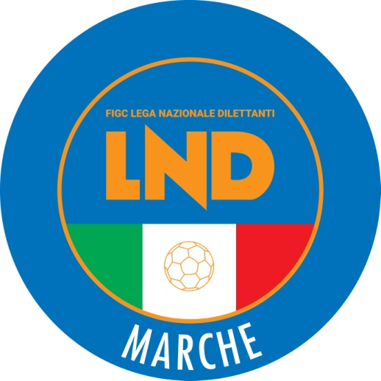 | Federazione Italiana Giuoco Calcio  Lega Nazionale Dilettanti  COMITATO REGIONALE MARCHE  Via Schiavoni, snc - 60131 ANCONA  CENTRALINO: 071 285601 - FAX: 071 28560403  sito internet: www.figcmarche.it  e-mail: cr.marche01@lnd.it  pec: marche@pec.figcmarche.it
Stagione Sportiva 2025/2026

Comunicato Ufficiale N° 228 del 07/05/2026
SOMMARIO

SOMMARIO 1
COMUNICAZIONI DELLA F.I.G.C. 1
COMUNICAZIONI DELLA L.N.D. 1
COMUNICAZIONI DEL COMITATO REGIONALE 1
Modifiche al programma gare del 10/05/2026 7

COMUNICAZIONI DELLA F.I.G.C.

COMUNICAZIONI DELLA L.N.D.

CU n. 430 del 07.05.2026 LND
Si trasmette, in allegato, il CU in epigrafe inerente la fase nazionale del Campionato Juniores Dilettanti 2025/2026 .

COMUNICAZIONI DEL COMITATO REGIONALE

PROGETTO “SAFEGUARDING IN ACTION” – MODULO 3

Si fa seguito allo svolgimento dei 2 moduli del progetto in epigrafe, per il quale la FIGC ha registrato ampia partecipazione da parte delle Società e responsabili Safeguarding.
A tale riguardo si comunica il prossimo appuntamento del progetto formativo “Saferguarding in action” promosso dalla F.I.G.C., ossia il terzo modulo formativo dal titolo “Agire nei contesti delicati: tutela, educazione ed inclusione”.
Di seguito i dettagli per la partecipazione al modulo 2:
Data: 19 maggio 2026
Orario: dalle 17.00 alle 18.30
Link di collegamento alla piattaforma Microsoft Teams [ Partecipa all’evento]
Il terzo modulo sarà dedicato in particolare ai contesti del Settore Giovanile e Scolastico e del Calcio Paralimpico, con un focus sul ruolo attivo delle società nella costruzione di iniziative concrete di Safeguarding.
Nel corso dell’incontro sarà inoltre presentato il Microsoft Form attraverso cui le società potranno descrivere le iniziative ed i progetti realizzati nell’ambito del progetto Safeguarding in Action; i tre progetti ritenuti più significativi saranno presentati al Workshop Nazionale sul ^Safeguarding, che sarà organizzato dalla FIGC.
In allegato sono disponibili alcune operazioni operative per la risoluzione di eventuali problematiche durante l’accesso alla diretta che, se rispettate, riducono significativamente tali rischi
L’evento è dedicato ai Responsabili Safeguarding delle società e associazioni sportive affiliate alla FIGC., ma come già indicato nella comunicazione di lancio precedente, il link di partecipazione potrà essere condiviso anche con altre figure interessate alla formazione sul Safeguarding incluse quelle interne a Leghe, Divisioni, Dipartimenti e Comitati Regionali.
La Federazione informa che i dati dei partecipanti saranno trattati in conformità con l’informativa privacy disponibile su www.figc.it/privacy.

AUTORIZZAZIONE TORNEI

Il Comitato Regionale Marche ha autorizzato l’effettuazione dei sottonotati Torneii organizzati dalle Società sportive, approvandone i regolamenti:

TORNEI L.N.D.
Denominazione Torneo: 28° Memorial “Carlini Orselli”
Periodo di svolgimento: 11.05 - 20.06.2026
Categoria: Under 19 Juniores
Carattere Regionale
Organizzazione: S.S. POTENZA PICENA 1945 A.S.D .

TORNEI S.G.S.
Denominazione Torneo: Torneo “VITRUVIO SUMMER CUP”
Periodo di svolgimento: 06.06 - 07.06.2026
Categoria: Pulcini 1° anno
Carattere Internazionale
Organizzazione: A.S.D. GIOVANE SANTORSO

Denominazione Torneo: 7° Torneo “Valentino Giuliani – Fabio Venanzoni – Alberto Pastori”
Periodo di svolgimento: 25.05 - 30.06.2026
Categoria: Under 17 – Under 15 – Under 14
Carattere Regionale
Organizzazione: A.S.D. CUPRAMONTANA G.IPPOLITI.

Denominazione Torneo: 48° Torneo “Velox”
Periodo di svolgimento: 25.05 - 30.06.2026
Categoria: Under 17
Carattere Regionale
Organizzazione: S.S. MACERATESE 1922 A.C.D.

Denominazione Torneo: 37° Torneo “Velox”
Periodo di svolgimento: 25.05 - 30.06.2026
Categoria: Under 15
Carattere Regionale
Organizzazione: S.S. MACERATESE 1922 A.C.D.

Denominazione Torneo: 2° Torneo “Borgo Cup”
Periodo di svolgimento: 30.05 - 01.06.2026
Categoria: Pulcini misti
Carattere Regionale
Organizzazione: C.S. BORGO ROSSELLI A.S.D.

SPORTELLO DELLE SOCIETA’

Si ricorda alle Società che è attivo presso questo Comitato Regionale lo SPORTELLO DELLE SOCIETA’ che è operativo tutti i giorni.
Per accedervi è sufficiente inviare una mail con il proprio quesito o richiedere un appuntamento all’indirizzo mail sportellomarche@lnd.it
Il coordinatore e responsabile del servizio è l’Avvocato Giammario Schippa, Consigliere del Comitato

COMUNICAZIONI DEL SETTORE GIOVANILE E SCOLASTICO

ERRATA CORRIGE

PLAY OUT PROMOZIONE
A seguito mero disguido tecnico, nel Programma gare pubblicato nel CU n. 227 del 06.05.2026 è stato erroneamente indicato che la gara ATL. CALCIO P.S. ELPIDIO – GROTTAMMARE CALCIO 1899 di sabato 09.05.2026 si giocava sul campo sportivo “Ferranti” di Porto Sant’Elpidio, anziché correttamente sul campo sportivo “E. Belletti” di Porto Sant’Elpidio, via Cavour zona Marina Picena.

Pubblicato in Ancona ed affisso all’albo del Comitato Regionale Marche il 07/05/2026.

Il Segretario  (Angelo Castellana) | Il Presidente  (Ivo Panichi)

